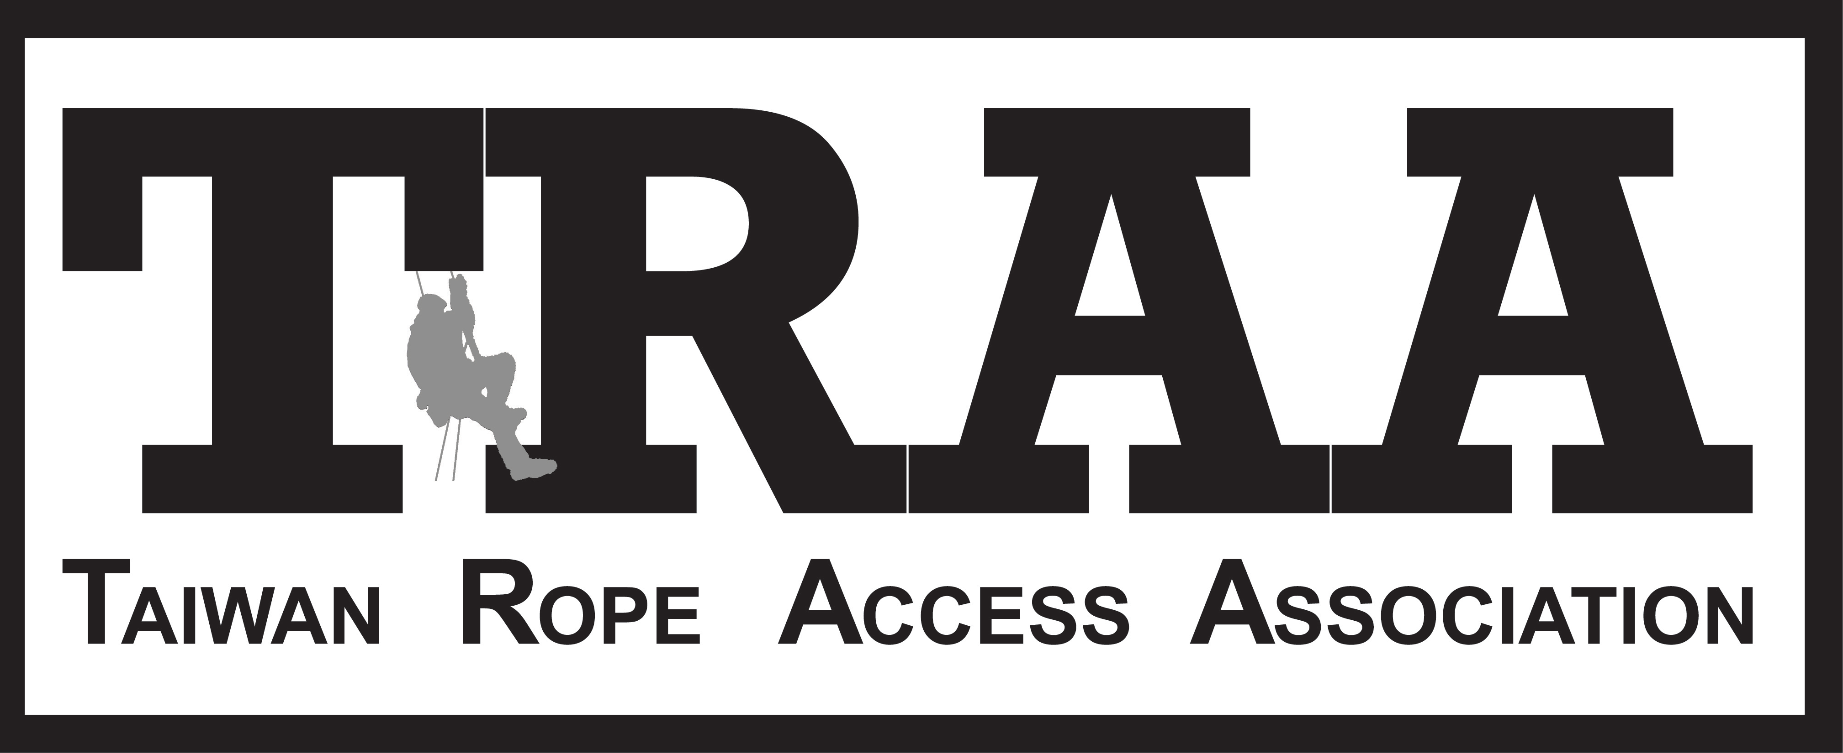 | 台灣繩索技術協會 三級繩索技術員評核單  TRAA Rope Access Technician Level III Assessment Form
訓練基本資料 Basic Info. of Training |  |  | 技術員基本資料 Info. of Technician
訓練公司名稱 Training Company |  |  | 中文姓名C. Name
會員編號 TRAA Number |  |  | 英文姓名 E. Name
訓練地點 Training Venue |  |  | 出生年月日 Date of Birth
訓練日期 Training Date |  |  | 身分證編號ID Number
三級教練名稱 Instructor(s) Name |  |  | 電子郵件信箱 Email
三級教練編號 Instructor(s) Number
訓練高度 Height of Training Venue |  |  | 手機號碼 Mobile Number
訓練使用裝備 Equipment used |  |  | 電話號碼 Tel. Number
健康狀況聲明 Medical Statement |  |  | 郵遞區號 Postal code
評核基本資料 Info. of Assessment |  |  | 通訊地址 Address
評核級別 Assessed at Level |  | Level 3三級
考官姓名 Assessor Name
考官編號 Assessor TRAA Number
評核日期 Assessment Date
評核項目 Assessed Items |  |  | 評核結果 Assessment Result
學科分數Paper Test Score |  |  | 通過/失敗 Pass/Fail
繩結通過 Passing Knots
中途固定點通過(寛) Re-belay (Wide)
垂直輔助攀登Vertical Aid Climbing
回收系統架設 Retrievable Rigging
緊繃繩索技術 Tensioned Ropes |  |  | 整體評分 Overall Attainment
進階救援 Advanced Rescue |  |  | 失敗 Fail | 1
輔助攀登下的救援(短掛接)  Rescue from Aid-Climb (Short Connection) |  |  | 尚可 Satisfactory | 2
 |  |  | 好Good | 3
懸吊拖拉 Hanging Hauling System |  |  | 非常好 Very Good | 4
繩索轉換中救援 Mid-Transfer Rescue |  |  | 傑出 Excellent | 5
中途固定點救援(寬)  Rescue from Re-Belay (Wide) |  |  | 考官簽名 Assessor's Signature
帶傷患通過繩結 Passing Knot with Casualty
團隊救援Team Rescue
風險評估 Risk Assessment
進階架設 Advanced Rigging
以上灰色部分至少要選考二項，白色要全考 |  |  | 三級教練簽名 Instructor's Signature
意見 Comments：
 |  |  | 學員簽名 Candidate’s Signature
TRAA_Form_006_L3 2022.12.09

